2012年7月高等教育自学考试福建省统一命题考试
商务日语试题
课程代码：06043[本科目答案页面导航：http://zk.ikaoti.cn/zikao.htm]
。
考生答题
- 本卷所有试卷必须在答题卡上作答。答在试卷上无效，试卷空白处和背面均可作草稿纸。
- 第一部分为选择题。必须对应试卷上的题号使用2B铅笔将“答题卡”的相应代码涂黑。
- 第二部分为非选择题。必须注明大、小题号，使用0.5毫米黑色字迹签字笔作答。
- 合理安排答题空间，超出答题区域无效。
一、翻译下列日语单词(本大题共l0小题，每小题l分，共10分)
请在答题卡上作答。
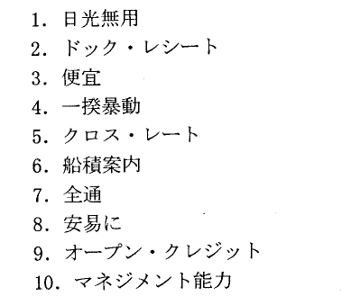
二、将下列单词译成日语(本大题共10小题，每小题1分，共10分)
请在答题卡上作答。
15．交割
16．化验证明
17．见票后90日付款票据
18．投保编号
19．备用信用证
20．实际亏损
三、填空题(本大题共l0空，每空2分，共20分)
请在答题卡上作答。
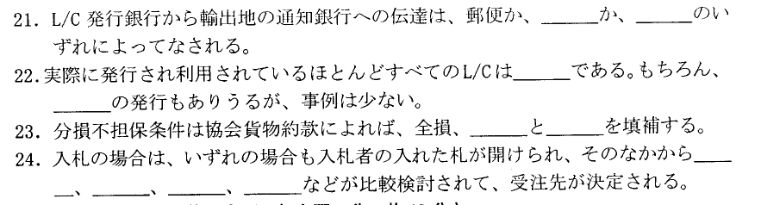
四、日译中(本大题共5小题，每小题8分，共40分)
请在答题卡上作答。
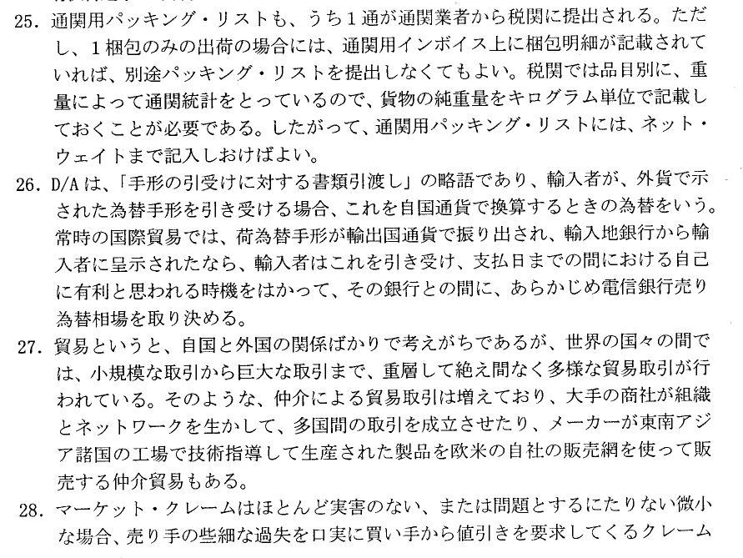
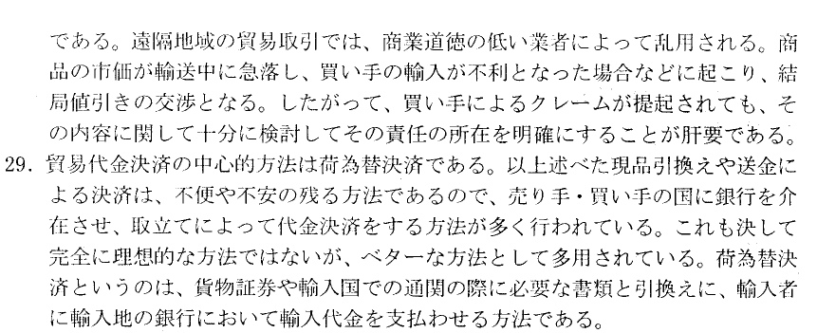
五、中译日(本大题共5小题，每小题4分，共20分)
请在答题卡上作答。
30．日本也将会像欧美各国一样，从以向发展中国家出口为主，逐步提高向风险不小的发达国家的出口比重。
31．值此贵公司成立50周年的喜庆之际，请接受我们的祝贺和衷心的祝福。
32．我公司在引进外资的时候，一贯把重合同守信誉作为恪守的宗旨。
33．签名时，必须认真核对合同的内容，如有与协议事项不同的内容，要向对方提出修改。
34．乙方随时贮藏每月供给甲方的货物，接到甲方领取通知后及时交货。

